Resolución del Pleno del Instituto de Transparencia, Acceso a la Información Pública y Protección de Datos Personales del Estado de México y Municipios, con domicilio en Metepec, Estado de México, a dos de julio de dos mil veinticinco.
VISTO el expediente electrónico formado con motivo del recurso de revisión número 04725/INFOEM/IP/RR/2025, interpuesto por un particular, en lo sucesivo El Recurrente, en contra de la respuesta del Ayuntamiento de Toluca, en lo subsecuente El Sujeto Obligado, se procede a dictar la presente resolución.

A N T E C E D E N T E S D E L A S U N T O
PRIMERO. De la Solicitud de Información.
En fecha seis de marzo de dos mil veinticinco, El Recurrente, presentó a través del Sistema de Acceso a la Información Mexiquense (SAIMEX) ante El Sujeto Obligado, solicitud de acceso a la información pública, registrada bajo el número de expediente 01369/TOLUCA/IP/2025, mediante la cual solicitó información en el tenor siguiente:
“El programa de las acciones que presento Ricardo Moreno durante la firma del convenio con la Secretaría de Trabajo” (Sic)
Modalidad de entrega: A través del SAIMEX.

SEGUNDO. De la respuesta del Sujeto Obligado.
En el expediente electrónico SAIMEX, se aprecia que el veintisiete de marzo de dos mil veinticinco, El Sujeto Obligado dio respuesta a la solicitud de información en los siguientes términos:
“En respuesta a la solicitud recibida, nos permitimos hacer de su conocimiento que con fundamento en el artículo 53, Fracciones: II, V y VI de la Ley de Transparencia y Acceso a la Información Pública del Estado de México y Municipios, le contestamos que:
En atención a la solicitud con folio 01367/TOLUCA/IP/2025, me permito adjuntar al presente la respuesta correspondiente de la SECRETARÍA PARTÍCULAR DE PRESIDENCIA, Sin más por el momento, reciba un saludo” (Sic)
Del expediente electrónico del SAIMEX, se advierte que El Sujeto Obligado adjuntó el documento electrónico “Oficio 771.pdf”, mismo que se tiene por reproducido en virtud de que será materia de análisis en el considerando respectivo.

TERCERO. Del recurso de revisión.
Inconforme con la respuesta por El Sujeto Obligado, El Recurrente interpuso recurso de revisión, en fecha veinticuatro de abril de dos mil veinticinco, el cual fue registrado en el sistema electrónico con el expediente número 04725/INFOEM/IP/RR/2025, en el cual arguye las siguientes manifestaciones:
Acto Impugnado:
“La Presidencia Municipal de Toluca es opaca y poco transaprente por eso su unidad de transaprnecia tiene esa instrucción de negar todo” (Sic)
Razones o Motivos de Inconformidad:
“niega la ifnromación dicen que vaya a consultar al instituto cuando su presidente municipal es quien las presento viola mi derecho de acceso a la informaciónd e manera doloso ojala el infoem no este comprado y aplique las sasiones a ese Sujeto Obligado que solose la pasa negando la información y violando los derechos de acceso y ordene la entrega de lo solicitado como un buen organo transparente” (Sic)

CUARTO. Del turno del recurso de revisión.
Medio de impugnación que le fue turnado al Comisionado Presidente José Martínez Vilchis, por medio del sistema electrónico en términos del arábigo 185 fracción I de la Ley de Transparencia y Acceso a la información Pública del Estado de México y Municipios, del cual recayó acuerdo de admisión en fecha veintinueve de abril de dos mil veinticinco, determinándose en él, un plazo de siete días para que las partes manifestaran lo que a su derecho corresponda en términos del numeral ya citado.

QUINTO. De la etapa de instrucción.
Así, en la etapa de instrucción, de las constancias que obran en el expediente electrónico del recurso de revisión se advierte que El Sujeto Obligado rindió su informe justificado en fecha doce de mayo, mismo que fue puesto a la vista el dieciséis de mayo del presente.

Por lo cual se decretó cierre de instrucción con fecha tres de junio de dos mil veinticinco, en términos del artículo 185 Fracción VI de la Ley de Transparencia y Acceso a la Información Pública del Estado de México y Municipios, iniciando el término legal para dictar resolución definitiva del asunto.

El día doce de junio de dos mil veinticinco, con fundamento en el artículo 181, párrafo tercero, de la Ley de Transparencia y Acceso a la Información Pública del Estado de México y Municipios, se amplió por un periodo de quince días, el plazo para resolver el citado medio de impugnación, con el fin de contar con los elementos suficientes para proponer al Pleno de este Instituto la resolución que en derecho corresponda.

C O N S I D E R A N D O
PRIMERO. De la competencia.
Este Instituto de Transparencia, Acceso a la Información Pública y Protección de Datos Personales del Estado de México y Municipios es competente para conocer y resolver el presente Recurso de Revisión, conforme a lo dispuesto en el artículo 5o párrafos trigésimo tercero, trigésimo noveno, cuadragésimo y cuadragésimo primero, fracción VIII de la Constitución Política del Estado Libre y Soberano de México; ordinal 2, fracción II, 13, 29, 36, fracciones I y II, 176, 178, 179, 181 párrafo tercero y 185 de la Ley de Transparencia y Acceso a la Información Pública del Estado de México y Municipios; y 9, fracciones I y XXIII y 11 del Reglamento Interior del Instituto de Transparencia, Acceso a la Información Pública y Protección de Datos Personales del Estado de México y Municipios.

SEGUNDO. Sobre los alcances del recurso de revisión.
Derivado de la impugnación realizada, es preciso e importante señalar que el recurso de revisión inmerso en la Ley de Transparencia vigente en la entidad, tiene el fin y alcance que señalan los numerales 176, 179, 181 párrafo cuarto, 194 y 195 y demás aplicables de la Ley de Transparencia y Acceso a la Información Pública del Estado de México y Municipios vigente, el cual será analizado conforme a las actuaciones que obren en el expediente electrónico, con la finalidad de reparar cualquier posible afectación al derecho de acceso a la información pública y garantizando el principio rector de máxima publicidad.

TERCERO. Cuestiones de previo y especial pronunciamiento.
El Recurso de Revisión en estudio contiene los elementos normativos de validez exigidos en la Ley de Transparencia y Acceso a la Información Pública del Estado de México y Municipios, establecidos en el artículo 180 que enuncia:
“Artículo 180. El recurso de revisión contendrá:
I. El sujeto obligado ante la cual se presentó la solicitud;
II. El nombre del solicitante que recurre o de su representante y, en su caso, del tercero interesado, así como la dirección o medio que señale para recibir notificaciones;
III. El número de folio de respuesta de la solicitud de acceso;
IV. La fecha en que fue notificada la respuesta al solicitante o tuvo conocimiento del acto reclamado, o de presentación de la solicitud, en caso de falta de respuesta;
V. El acto que se recurre;
VI. Las razones o motivos de inconformidad;
VII. La copia de la respuesta que se impugna y, en su caso, de la notificación correspondiente, en el caso de respuesta de la solicitud; y
VIII. Firma del recurrente, en su caso, cuando se presente por escrito, requisito sin el cual se dará trámite al recurso.
Adicionalmente, se podrán anexar las pruebas y demás elementos que considere procedentes someter a juicio del Instituto.
En ningún caso será necesario que el particular ratifique el recurso de revisión interpuesto.
En caso de que el recurso se interponga de manera electrónica no será indispensable que contengan los requisitos establecidos en las fracciones II, IV, VII y VIII.” [Sic]
Cabe señalar que El Recurrente ejerció de manera anónima su derecho de acceso a la información pública, sin embargo, no es motivo para desechar las solicitudes de acceso a la información pública conforme a lo previsto en el artículo 155, penúltimo párrafo de la Ley de Transparencia y Acceso a la Información Pública del Estado de México y Municipios que señala lo siguiente:
“Las solicitudes anónimas, con nombre incompleto o seudónimo serán procedentes para su trámite por parte del sujeto obligado ante quien se presente. No podrá requerirse información adicional con motivo del nombre proporcionado por el solicitante.” [Sic]

Robusteciendo lo anterior se encuentra lo dispuesto en los artículos 6, Apartado A, fracciones III y IV de la Constitución Política de los Estados Unidos Mexicanos y 5 párrafos vigésimo, vigésimo primero y vigésimo segundo, de la Constitución Política del Estado Libre y Soberano de México, se establece lo siguiente:
Constitución Política de los Estados Unidos Mexicanos
“Artículo 6°.- La manifestación de las ideas no será objeto de ninguna inquisición judicial o administrativa, sino en el caso de que ataque a la moral, la vida privada o los derechos de terceros, provoque algún delito, o perturbe el orden público; el derecho de réplica será ejercido en los términos dispuestos por la ley. El derecho a la información será garantizado por el Estado.
(…)
Para efectos de lo dispuesto en el presente artículo se observará lo siguiente:
A. Para el ejercicio del derecho de acceso a la información, la Federación, los Estados y el Distrito Federal, en el ámbito de sus respectivas competencias, se regirán por los siguientes principios y bases:
(…)
III. Toda persona, sin necesidad de acreditar interés alguno o justificar su utilización, tendrá acceso gratuito a la información pública, a sus datos personales o a la rectificación de éstos.
IV. Se establecerán mecanismos de acceso a la información y procedimientos de revisión expeditos que se sustanciarán ante los organismos autónomos especializados e imparciales que establece esta Constitución.” [Sic]

Constitución Política del Estado Libre y Soberano de México
“Artículo 5.- En el Estado de México todas las personas gozarán de los derechos humanos reconocidos en la Constitución Política de los Estados Unidos Mexicanos, en los tratados internacionales en los que el Estado mexicano sea parte, en esta Constitución y en las leyes que de ésta emanen, por lo que gozarán de las garantías para su protección, las cuales no podrán restringirse ni suspenderse salvo en los casos y bajo las condiciones que la Constitución Política de los Estados Unidos Mexicanos establece.
(…)
Toda persona en el Estado de México, tiene derecho al libre acceso a la información plural y oportuna, así como a buscar recibir y difundir información e ideas de toda índole por cualquier medio de expresión.
(…)
El derecho a la información será garantizado por el Estado. La ley establecerá las previsiones que permitan asegurar la protección, el respeto y la difusión de este derecho.
Para garantizar el ejercicio del derecho de transparencia, acceso a la información pública y protección de datos personales, los poderes públicos y los organismos autónomos, transparentarán sus acciones, en términos de las disposiciones aplicables, la información será oportuna, clara, veraz y de fácil acceso. Este derecho se regirá por los principios y bases siguientes:
(...)
III. Toda persona, sin necesidad de acreditar interés alguno o justificar su utilización, tendrá acceso gratuito a la información pública, a sus datos personales o a la rectificación de éstos;
IV. Se establecerán mecanismos de acceso a la información y procedimientos de revisión expeditos que se sustanciarán ante el organismo autónomo especializado e imparcial que establece esta Constitución.
(…)
VIII. El Estado contará con un organismo autónomo, especializado, imparcial, colegiado, con personalidad jurídica y patrimonio propio, con plena autonomía técnica y de gestión, con capacidad para decidir sobre el ejercicio de su presupuesto y determinar su organización interna, responsable de garantizar el cumplimiento del derecho de transparencia, acceso a la información pública y a la protección de datos personales en posesión de los sujetos obligados en los términos que establezca la ley. (…)” [Sic]

Por otra parte, del contenido del artículo 1 de la Constitución Política de los Estados Unidos Mexicanos, se destaca lo siguiente:
“Artículo 1o. En los Estados Unidos Mexicanos todas las personas gozarán de los derechos humanos reconocidos en esta Constitución y en los tratados internacionales de los que el Estado Mexicano sea parte, así como de las garantías para su protección, cuyo ejercicio no podrá restringirse ni suspenderse, salvo en los casos y bajo las condiciones que esta Constitución establece.
Las normas relativas a los derechos humanos se interpretarán de conformidad con esta Constitución y con los tratados internacionales de la materia favoreciendo en todo tiempo a las personas la protección más amplia.
Todas las autoridades, en el ámbito de sus competencias, tienen la obligación de promover, respetar, proteger y garantizar los derechos humanos de conformidad con los principios de universalidad, interdependencia, indivisibilidad y progresividad. En consecuencia, el Estado deberá prevenir, investigar, sancionar y reparar las violaciones a los derechos humanos, en los términos que establezca la ley.” [Sic]

Por lo cual, de una interpretación sistemática, conforme y progresiva del derecho humano de acceso a la información pública se aprecia que toda persona, sin necesidad de acreditar interés alguno o justificar su utilización, deberá tener acceso a la información pública, es decir, dicho derecho fundamental exime a quien lo ejerce, de acreditar su legitimación en la causa o su interés en el asunto, lo que permite la posibilidad de que, incluso, la solicitud de acceso a la información pueda ser anónima o no contener un nombre que identifique al solicitante o que permita tener certeza sobre su identidad. En conclusión, se cubrieron los requisitos de procedencia y procedibilidad y conforme a las constancias que obran en el expediente.

CUARTO. Estudio y resolución del asunto
El análisis del presente recurso, se basará en el contenido íntegro de las actuaciones que obran en el expediente electrónico, para así estar en posibilidad este Órgano Colegiado de dictar el fallo correspondiente conforme a derecho, tomando en consideración los elementos aportados por las partes y respetando en todo momento al principio de máxima publicidad consagrado en nuestra Constitución Federal, Local y demás leyes aplicables en la materia, así como en los tratados internacionales en los que el Estado Mexicano sea parte, en concordancia con el párrafo tercero del artículo 1 de la Constitución Federal y el diverso 8 de la Ley de Transparencia local.
En este tenor, es necesario subrayar que el derecho de acceso a la información pública implica que cualquier persona conozca la información contenida en los documentos que se encuentren en los archivos de los sujetos obligados, conforme a los artículos 4, 12, 24 último párrafo y 160 de la Ley local en la materia, que a la letra citan:
“Artículo 4. El derecho humano de acceso a la información pública es la prerrogativa de las personas para buscar, difundir, investigar, recabar, recibir y solicitar información pública, sin necesidad de acreditar personalidad ni interés jurídico.
Toda la información generada, obtenida, adquirida, transformada, administrada o en posesión de los sujetos obligados es pública y accesible de manera permanente a cualquier persona, en los términos y condiciones que se establezcan en los tratados internacionales de los que el Estado mexicano sea parte, en la Ley General, la presente Ley y demás disposiciones de la materia, privilegiando el principio de máxima publicidad de la información. Solo podrá ser clasificada excepcionalmente como reservada temporalmente por razones de interés público, en los términos de las causas legítimas y estrictamente necesarias previstas por esta Ley.
Los sujetos obligados deben poner en práctica, políticas y programas de acceso a la información que se apeguen a criterios de publicidad, veracidad, oportunidad, precisión y suficiencia en beneficio de los solicitantes.
Artículo 12. Quienes generen, recopilen, administren, manejen, procesen, archiven o conserven información pública serán responsables de la misma en los términos de las disposiciones jurídicas aplicables.
Los sujetos obligados sólo proporcionarán la información pública que se les requiera y que obre en sus archivos y en el estado en que ésta se encuentre. La obligación de proporcionar información no comprende el procesamiento de la misma, ni el presentarla conforme al interés del solicitante; no estarán obligados a generarla, resumirla, efectuar cálculos o practicar investigaciones.
(…)
Artículo 24.
(…)
Los sujetos obligados solo proporcionarán la información pública que generen, administren o posean en el ejercicio de sus atribuciones.”
(…)
Artículo 160. Los sujetos obligados deberán otorgar acceso a los documentos que se encuentren en sus archivos o que estén obligados a documentar de acuerdo con sus facultades, competencias o funciones en el formato que el solicitante manifieste, de entre aquellos formatos existentes, conforme a las características físicas de la información o del lugar donde se encuentre así lo permita.
En caso que la información solicitada consista en bases de datos se deberá privilegiar la entrega de la misma en formatos abiertos.”[Sic]

Así que la obligación de los Sujetos Obligados de dar acceso a la información pública que generen, administren o posean, se tendrá por cumplida cuando el solicitante tenga a su disposición la información requerida, o cuando realice la consulta de la misma en el lugar que ésta se localice, de acuerdo a lo señalado por el artículo 166 de la Ley local en la materia, que se reproduce de la siguiente forma:
“Artículo 166. La obligación de acceso a la información pública se tendrá por cumplida cuando el solicitante tenga a su disposición la información requerida, o cuando realice la consulta de la misma en el lugar en el que ésta se localice.” [Sic]

Una vez sentado lo anterior, de una interpretación literal a la solicitud de información 01369/TOLUCA/IP/2025, se desprenden las siguientes consideraciones:
- Que el derecho de acceso a la información pública estriba en la prerrogativa de carácter constitucional que reconoce la potestad de los ciudadanos para solicitar soportes documentales generados, poseídos o administrados por los Sujetos Obligados.
- Que, de una interpretación literal a la solicitud de información, se advierte que fue formulado 1 -un- requerimiento, respecto del cual no fue señalado un parámetro de inicio y conclusión para realizar la búsqueda de la información, debiendo de ser fijado al seis de marzo de los corrientes, al corresponder a la fecha en que se ejerció el derecho de acceso a la información.
- Que cuando los particulares no identifican de forma precisa el documento requerido bastará con que se remita cualquiera que refleje la información requerida. Al respecto cobra relevancia el criterio emitido por el Órgano Garante Nacional con número 16/17 cuyo rubro y texto disponen a la literalidad lo siguiente:
“EXPRESIÓN DOCUMENTAL.
Cuando los particulares presenten solicitudes de acceso a la información sin identificar de forma precisa la documentación que pudiera contener la información de su interés, o bien, la solicitud constituya una consulta, pero la respuesta pudiera obrar en algún documento en poder de los sujetos obligados, éstos deben dar a dichas solicitudes una interpretación que les otorgue una expresión documental.
Precedentes:
- Acceso a la información pública. RRA 0774/16. Sesión del 31 de agosto de 2016. Votación por unanimidad. Sin votos disidentes o particulares. Secretaría de Salud. Comisionada Ponente María Patricia Kurczyn Villalobos.
- Acceso a la información pública. RRA 0143/17. Sesión del 22 de febrero de 2017. Votación por unanimidad. Sin votos disidentes o particulares. Universidad Autónoma Agraria Antonio Narro. Comisionado Ponente Oscar Mauricio Guerra Ford.
- Acceso a la información pública. RRA 0540/17. Sesión del 08 de marzo del 2017. Votación por unanimidad. Sin votos disidentes o particulares. Secretaría de Economía. Comisionado Ponente Francisco Javier Acuña Llamas. “ (Sic)

Dichas precisiones, con fundamento en los artículos 13 y 181 cuarto párrafo de la Ley en materia, los cuales a la letra rezan:
“Artículo 13. El Instituto, en el ámbito de sus atribuciones, deberá suplir cualquier deficiencia para garantizar el ejercicio del derecho de acceso a la información.
Artículo 181. …
Durante el procedimiento deberá aplicarse la suplencia de la queja a favor del recurrente, sin cambiar los hechos expuestos, asegurándose de que las partes puedan presentar, de manera oral o escrita, los argumentos que funden y motiven sus pretensiones.” [Sic]

Bajo estas líneas argumentativas, al retomar y delimitar los requerimientos formulados por la ahora Recurrente, de manera objetiva se precisa que versa en conocer la siguiente información:
- El o los documentos donde conste el programa de acciones presentadas por el presidente municipal en turno, durante la firma de convenio con la Secretaría de Trabajo del Gobierno del Estado de México, al seis de marzo de dos mil veinticinco.

En virtud de lo anterior, con relación a los requerimientos formulados por el particular, resulta oportuno traer a colación los artículos 24, fracción XII, y 92, fracción II de la Ley de Transparencia local, porciones normativas cuyo contenido literal es el siguiente:
“Artículo 24. Para el cumplimiento de los objetivos de esta Ley, los sujetos obligados deberán cumplir con las siguientes obligaciones, según corresponda, de acuerdo a su naturaleza:
(…)
XII. Publicar y mantener actualizada la información relativa a las obligaciones generales de transparencia previstas en la presente Ley o determinadas así por el Instituto, y en general aquella que sea de interés público;
(…)
Artículo 92. Los sujetos obligados deberán poner a disposición del público de manera permanente y actualizada de forma sencilla, precisa y entendible, en los respectivos medios electrónicos, de acuerdo con sus facultades, atribuciones, funciones u objeto social, según corresponda, la información, por lo menos, de los temas, documentos y políticas que a continuación se señalan:
(…)
II. Su estructura orgánica completa, en un formato que permita vincular cada parte de la estructura, las atribuciones y responsabilidades que le corresponden a cada servidor público, prestador de servicios profesionales o miembro de los sujetos obligados, de conformidad con las disposiciones jurídicas aplicables;
(…)” (Sic)

De lo expuesto con anterioridad, se desprende que el artículo 90 del Bando municipal 2025 del Sujeto Obligado enlista las dependencias centralizadas, descentralizadas y autónomas que conforman la administración pública municipal, resultando de nuestro interés el Instituto Municipal de la Mujer, la Dirección General de Bienestar y la Dirección General de Educación, Cultura y Turismo.
En virtud de lo anterior, para delimitar las fronteras conceptuales de las unidades administrativas en cita, se traen a colación el artículo 92 del Bando municipal de Toluca, así como el numeral 14 del Reglamento interno del organismo público descentralizado denominado instituto municipal de la mujer de Toluca, porciones normativas que disponen a la literalidad lo siguiente:
BANDO MUNICIPAL DE TOLUCA 2025
“Artículo 92. La administración pública municipal será centralizada, descentralizada y autónoma. Para el ejercicio del poder público municipal, las personas titulares de las Direcciones Generales, los Organismos Descentralizados y el Órgano Autónomo tendrán las atribuciones y facultades que le otorguen las disposiciones legales aplicables a su campo de actuación y las que este Bando y el Código Reglamentario les confiera.
(…)
XII. La persona titular de la Dirección General de Bienestar es responsable de planear, impulsar, ejecutar programas y acciones que garanticen el pleno ejercicio de los derechos sociales, promoviendo un desarrollo inclusivo y equitativo en el municipio. Su labor se orienta a fortalecer la justicia social, priorizando a los sectores más vulnerables, incluyendo a los pueblos originarios y comunidades indígenas, mediante la preservación de sus tradiciones y el acceso a programas federales y estatales. Coordinará iniciativas en salud, educación, vivienda, empleo y cultura para construir una sociedad más justa, solidaria y equitativa, combatiendo las desigualdades que generan discriminación, violencia y exclusión. Además, fomentará la participación ciudadana y la colaboración con los sectores público, privado, político, social y cultural, promoviendo el autoempleo y la mejora de las condiciones de vida de todas las toluqueñas y toluqueños, bajo los principios de austeridad, honestidad y transformación social.
XIII. La persona titular de la Dirección General de Educación, Cultura y Turismo es la encargada de planear, desarrollar, ejecutar y evaluar los programas, acciones y políticas públicas orientados a promover, de manera permanente e integral, la creación artística, la realización de actividades culturales y fomentar la educación que permitan el involucramiento de la participación en comunidad. Asimismo, le corresponde preservar y promover las tradiciones e identidad cultural, como un eje transversal en la administración pública municipal. Su propósito es fortalecer el tejido social mediante un proyecto ciudadano que reactive espacios y fomente el arte, turismo y programas enfocados en diversos segmentos como ecoturismo y gastronómico. Sus atribuciones incluyen garantizar el acceso equitativo a actividades culturales, coordinar colaboraciones con instituciones para enriquecer la identidad y creatividad local, difundir el patrimonio cultural a través de diversos medios y promover la cooperación entre agentes para generar puntos de encuentro, movilidad y esparcimiento cultural en beneficio de la comunidad.
(…)
XVI. La persona titular del Instituto Municipal de la Mujer de Toluca tendrá por objeto el impulso de políticas y acciones para el desarrollo integral de las mujeres, promoviendo su participación en los ámbitos económico, político, social, cultural, laboral y educativo, en un marco de equidad de género, así como la implementación de programas de atención legal, psicológica y social. Deberá promover la incorporación de la perspectiva de género en la planeación y el presupuesto municipal, asegurando la ejecución de programas y acciones afirmativas para la igualdad de derechos, además de fortalecer la capacidad productiva de las mujeres. Asimismo, coordinará esfuerzos para prevenir y erradicar la violencia de género, asegurando una aplicación eficiente de los recursos públicos sin duplicidades mediante la colaboración con diversas dependencias municipales. Para ello, se implementará el Modelo Único de Atención para la Violencia de Género en todas las unidades administrativas y territorio municipal para beneficio de todas las mujeres toluqueñas.” (Sic)

REGLAMENTO INTERNO DEL ORGANISMO PÚBLICO DESCENTRALIZADO DENOMINADO INSTITUTO MUNICIPAL DE LA MUJER DE TOLUCA
“Artículo 14. Corresponde a las personas titulares de las unidades administrativas, el ejercicio de las siguientes atribuciones generales:
IV. Formular y proponer a la Dirección General acuerdos, convenios y contratos que contribuyan al cumplimiento de los objetivos del Instituto y ejecutar las acciones que le corresponda;
(…)” (Sic)

Bajo este contexto, a toda luz se desprende que el Instituto Municipal de la Mujer de Toluca tiene competencia para establecer mecanismos de coordinación para lograr la transversalidad de la perspectiva de género en la función pública municipal; implementar, promover y concertar acciones, apoyos y colaboraciones con diversos sectores; e incluso firmar convenios y contratos para lograr los objetivos planteados. Por su parte, el objetivo medular de la Dirección general de bienestar radica en garantizar el pleno ejercicio de los derechos sociales. Finalmente, la Dirección General de Educación, Cultura y Turismo tiene atribuciones para impulsar la creación artística, realización de actividades culturales y fomentar la educación.
De manera complementaria, esta Ponencia Resolutora procedió a consultar información difundida en medios electrónicos, misma que puede ser consultada ingresando a la siguiente liga electrónica:
https://www2.toluca.gob.mx/apoyo-permanente-a-las-mujeres-a-traves-de-estrategias-para-facilitar-su-crecimiento-ricardo-moreno/
Sirven de sustento las siguientes imágenes ilustrativas:

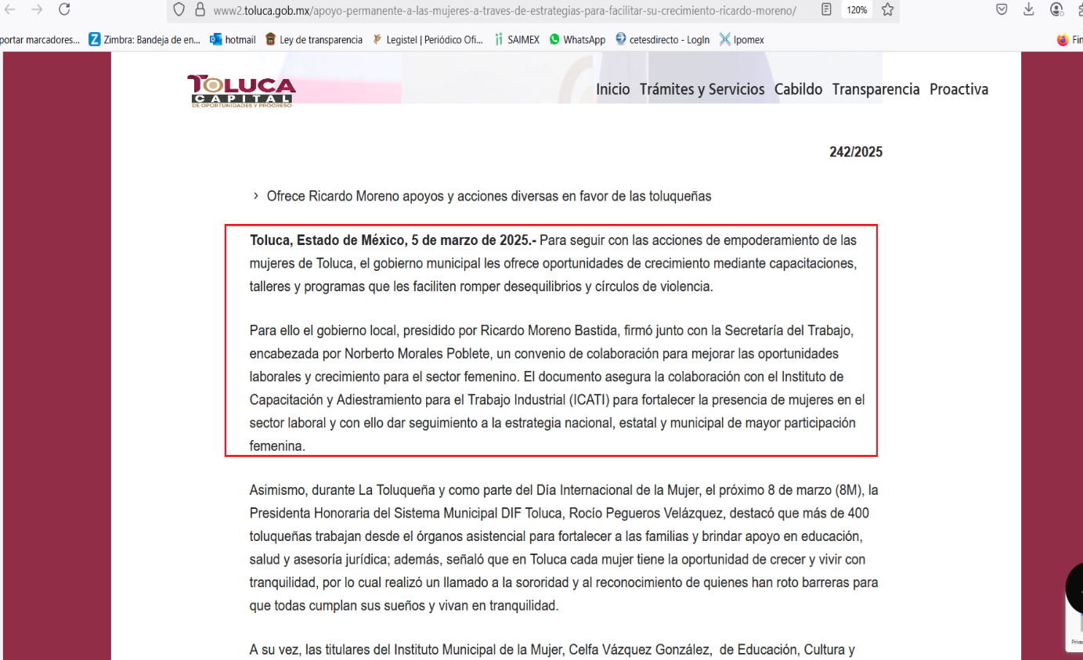
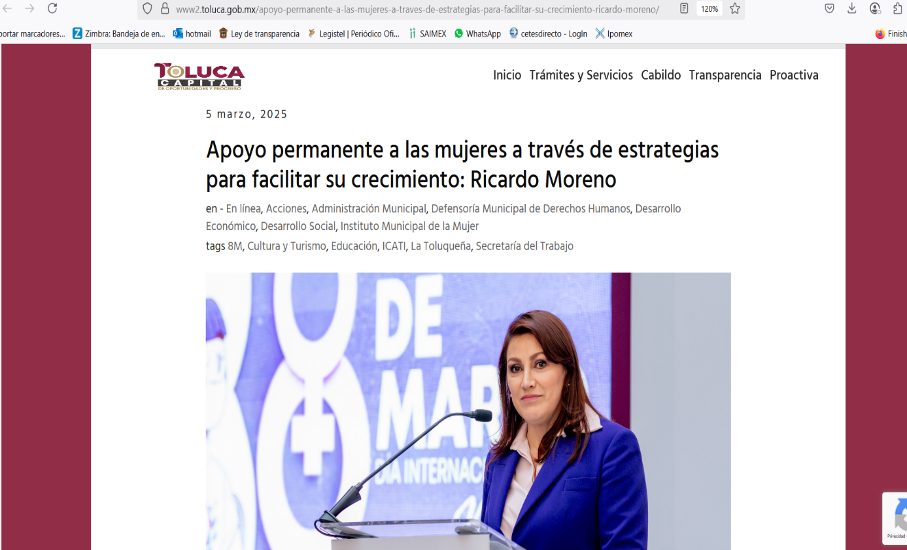
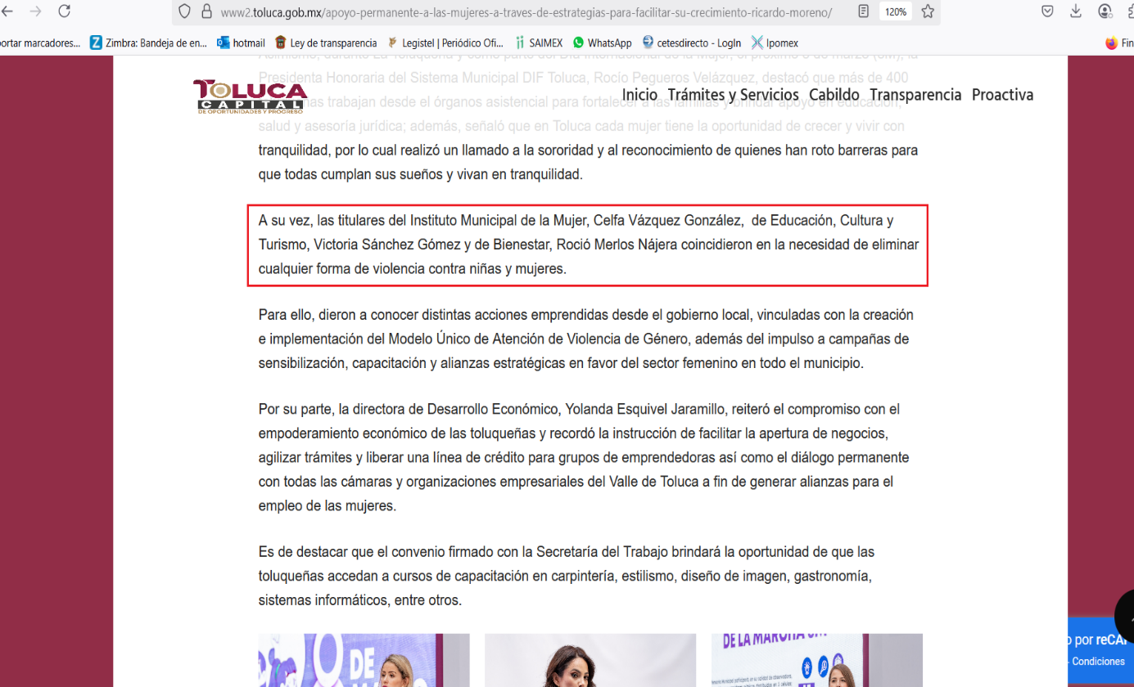
Dominio electrónico en el cual en síntesis se da cuenta respecto de:
- Firma de un convenio con la Secretaría del Trabajo.
- Implementación de diversas acciones de empoderamiento de las mujeres de Toluca, mismas que se pudieran encontrar plasmadas en diversos documentos, tales como el propio convenio firmado.
- Participación del Instituto Municipal de la Mujer de Toluca; Dirección General de Bienestar; así como la Dirección General de Educación, Cultura y Turismo.

Ahora bien, es importante mencionar que, la información precisada con anterioridad es referente a notas periodísticas, por lo que es de precisarse que, en el caso concreto, las notas periodísticas y los argumentos vertidos en párrafos que preceden, si bien es cierto, carecen de valor probatorio, también lo es que arrojan indicios sobre los hechos a los que se refieren.
Sirve de apoyo a lo anteriormente señalado, la Jurisprudencia emitida por la Sala Superior de la Suprema Corte de Justicia de la Nación, Tercera Época, que se muestra a continuación:
“NOTAS PERIODÍSTICAS. ELEMENTOS PARA DETERMINAR SU FUERZA INDICIARIA.
Los medios probatorios que se hacen consistir en notas periodísticas, sólo pueden arrojar indicios sobre los hechos a que se refieren, pero para calificar si se trata de indicios simples o de indicios de mayor grado convictivo, el juzgador debe ponderar las circunstancias existentes en cada caso concreto. Así, si se aportaron varias notas, provenientes de distintos órganos de información, atribuidas a diferentes autores y coincidentes en lo sustancial, y si además no obra constancia de que el afectado con su contenido haya ofrecido algún mentís sobre lo que en las noticias se le atribuye, y en el juicio donde se presenten se concreta a manifestar que esos medios informativos carecen de valor probatorio, pero omite pronunciarse sobre la certeza o falsedad de los hechos consignados en ellos, al sopesar todas esas circunstancias con la aplicación de las reglas de la lógica, la sana crítica y las máximas de experiencia, en términos del artículo 16, apartado 1, de la Ley General del Sistema de Medios de Impugnación en Materia Electoral, o de la ley que sea aplicable, esto permite otorgar mayor calidad indiciaria a los citados medios de prueba, y por tanto, a que los elementos faltantes para alcanzar la fuerza probatoria plena sean menores que en los casos en que no medien tales circunstancias.” (Sic)

Una vez sentado lo anterior, en términos de los numerales 18 y 19 de la Ley de Transparencia local existe obligación de documentar actos de autoridad, así como una presunción de existencia de la información cuando se refiera a las atribuciones de los sujetos obligados, porciones normativas que disponen a la literalidad lo siguiente:
“Artículo 18. Los sujetos obligados deberán documentar todo acto que derive del ejercicio de sus facultades, competencias o funciones, considerando desde su origen la eventual publicidad y reutilización de la información que generen.
Artículo 19. Se presume que la información debe existir si se refiere a las facultades, competencias y funciones que los ordenamientos jurídicos aplicables otorgan a los sujetos obligados.
En los casos en que ciertas facultades, competencias o funciones no se hayan ejercido, se debe motivar la respuesta en función de las causas que motiven tal circunstancia.
Si el sujeto obligado, en el ejercicio de sus atribuciones, debía generar, poseer o administrar la información, pero ésta no se encuentra, el Comité de transparencia deberá emitir un acuerdo de inexistencia, debidamente fundado y motivado, en el que detalle las razones del por qué no obra en sus archivos.” (Sic)
Ahora bien, como se mencionó en el antecedente tercero El Sujeto Obligado en fecha veintisiete de marzo de dos mil veinticinco, rindió su respuesta a la solicitud de información en los siguientes términos:
- “Oficio 771.pdf”: Oficio número 2000100000/771/2025 signado por el secretario particular de presidencia, dirigido al titular de la unidad de transparencia, de fecha diecinueve de marzo de dos mil veinticinco, resulta de nuestro interés el siguiente extracto:
“…el cumplimiento total de dicho convenio compete al Instituto Municipal de la Mujer de Toluca, por lo que se le orienta al solicitante a realizar la consulta de las acciones en dicho Instituto.
No omito comentar que la participación del Presidente Municipal únicamente consistió en ser testigo de honor de la firma de dicho instrumento” (Sic)

Se desprende entonces que el servidor público habilitado precisó que la actuación del presidente municipal en turno se limitó a ser testigo de honor en la firma del convenio, declinando competencia a favor del Instituto Municipal de la Mujer de Toluca, destacando que la solicitud de información 01369/TOLUCA/IP/2025 no fue turnada a dicha unidad administrativa. Asimismo, derivado de la nota periodística se destaca que tampoco fue turnada la solicitud de información a las direcciones en materia de bienestar y educación.

Bajo este contexto, la respuesta rendida por El Sujeto Obligado emana de uno de los servidores públicos habilitados estimados competentes, se quiere con ello significar que El Sujeto Obligado observó parcialmente el numeral 162 de la Ley de Transparencia local, cuyo contenido literal es el siguiente:
“Artículo 162. Las unidades de transparencia deberán garantizar que las solicitudes se turnen a todas las Áreas competentes que cuenten con la información o deban tenerla de acuerdo a sus facultades, competencias y funciones, con el objeto de que realicen una búsqueda exhaustiva y razonable de la información solicitada.” (Sic)

Visto de esta forma, se arriba a la premisa de que la respuesta primigenia tiene por atendido el derecho de acceso a la información en términos parciales.
Inconforme con la respuesta rendida por El Sujeto Obligado, El Recurrente interpuso recurso de revisión en fecha veinticuatro de abril, admitiéndose el veintinueve de abril, ambos de dos mil veinticinco. Señalando como acto impugnado y como razones o motivos de inconformidad:
Acto Impugnado:
“La Presidencia Municipal de Toluca es opaca y poco transaprente por eso su unidad de transaprnecia tiene esa instrucción de negar todo” (Sic)
Razones o Motivos de Inconformidad:
“niega la ifnromación dicen que vaya a consultar al instituto cuando su presidente municipal es quien las presento viola mi derecho de acceso a la informaciónd e manera doloso ojala el infoem no este comprado y aplique las sasiones a ese Sujeto Obligado que solose la pasa negando la información y violando los derechos de acceso y ordene la entrega de lo solicitado como un buen organo transparente” (Sic)

En virtud de lo anterior, a toda luz se desprende que las razones o motivos de inconformidad esgrimidos por el particular se encuentran encauzados a denotar la actualización de la causal de procedencia prevista en el artículo 179, fracción I de la Ley de Transparencia y Acceso a la Información Pública del Estado de México y Municipios, normatividad que dispone a la literalidad lo siguiente:
“Artículo 179. El recurso de revisión es un medio de protección que la Ley otorga a los particulares, para hacer valer su derecho de acceso a la información pública, y procederá en contra de las siguientes causas:
I. La negativa a la información solicitada;
(…)” (Sic)

Por otra parte, como fue referido en el antecedente quinto, El Sujeto Obligado rindió su informe justificado en los siguientes términos:
- “ANEXOS 04725-2025.pdf”: Compila lo siguiente:
- Oficio 200010000/1373/2025 signado por el secretario particular de presidencia, dirigido al titular de la unidad de transparencia, de fecha siete de mayo de dos mil veinticinco, ratifica la respuesta primigenia.
- Captura de pantalla del sistema SAIMEX, correspondiente al apartado de observaciones de la solicitud de información 01369/TOLUCA/IP/2025.

- “Ratificación 04725.pdf”: Oficio sin número emitido por el titular de la unidad de transparencia, dirigido al comisionado ponente, de fecha doce de mayo de dos mil veinticinco, en términos generales refiere que el servidor público habilitado adscrito a la secretaría particular de presidencia ratificó su respuesta.

En suma, se arriba a la conclusión de que no se subsanó la violación al derecho de acceso a la información pública, resultando procedente ordenar una búsqueda exhaustiva y razonable, a efecto de hacer entrega respecto de la siguiente información:
- El o los documentos donde conste el programa de acciones presentadas por el Instituto Municipal de la Mujer de Toluca, Dirección General de Bienestar, Dirección General de Educación, Cultura y Turismo; durante la firma de convenio con la Secretaría de Trabajo del Gobierno del Estado de México, al seis de marzo de dos mil veinticinco.

Ahora bien, con relación al motivo de inconformidad relativo a “doloso ojala el infoem no este comprado y aplique las sasiones a ese Sujeto Obligado”, se destaca que el recurso de revisión no se trata de un medio para solicitar la imposición de sanciones o solicitar el inicio de un procedimiento de responsabilidades administrativas.
Finalmente, con relación al punto que será de cumplimiento, resulta óbice señalar que el derecho de acceso a la información excluye la obligación de generar, documentos, procesar información o incluso generar soportes documentales encauzados a atender la pretensión de los particulares, es decir no tiene obligación de documentos para colmar la pretensión del particular.
Robustece lo anterior, el criterio 03-17, emitido por el Instituto Nacional de Transparencia, Acceso a la Información y Protección de Datos Personales cuyo rubro y texto dispone a la literalidad los siguiente:
“NO EXISTE OBLIGACIÓN DE ELABORAR DOCUMENTOS AD HOC PARA ATENDER LAS SOLICITUDES DE ACCESO A LA INFORMACIÓN.
Los artículos 129 de la Ley General de Transparencia y Acceso a la Información Pública y 130, párrafo cuarto, de la Ley Federal de Transparencia y Acceso a la Información Pública, señalan que los sujetos obligados deberán otorgar acceso a los documentos que se encuentren en sus archivos o que estén obligados a documentar, de acuerdo con sus facultades, competencias o funciones, conforme a las características físicas de la información o del lugar donde se encuentre. Por lo anterior, los sujetos obligados deben garantizar el derecho de acceso a la información del particular, proporcionando la información con la que cuentan en el formato en que la misma obre en sus archivos; sin necesidad de elaborar documentos ad hoc para atender las solicitudes de información.
Resoluciones:
RRA 0050/16. Instituto Nacional para la Evaluación de la Educación. 13 julio de 2016. Por unanimidad. Comisionado Ponente: Francisco Javier Acuña Llamas.
RRA 0310/16. Instituto Nacional de Transparencia, Acceso a la Información y Protección de Datos Personales. 10 de agosto de 2016. Por unanimidad. Comisionada Ponente. Areli Cano Guadiana.
RRA 1889/16. Secretaría de Hacienda y Crédito Público. 05 de octubre de 2016. Por unanimidad. Comisionada Ponente. Ximena Puente de la Mora” [Sic]

En todo caso, esta Ponencia resolutora arriba a la premisa de que en etapa de cumplimiento, El Sujeto Obligado deberá de hacer entrega de aquellos soportes documentales que obren en sus archivos, observando de forma diligente las restricciones aplicables.

De la Versión Pública
En la elaboración de la versión pública se deberá considerar lo dispuesto en los artículos 3 fracciones IX, XX, XXI y XLV, 91 y 132 fracciones II y III de la Ley de Transparencia y Acceso a la Información Pública del Estado de México y Municipios que establecen lo siguiente:
“Artículo 3. Para los efectos de la presente Ley se entenderá por:
(…)
IX. Datos personales: La información concerniente a una persona, identificada o identificable según lo dispuesto por la Ley de Protección de Datos Personales del Estado de México;
XX. Información clasificada: Aquella considerada por la presente Ley como reservada o confidencial;
XXI. Información confidencial: Se considera como información confidencial los secretos bancario, fiduciario, industrial, comercial, fiscal, bursátil y postal, cuya titularidad corresponda a particulares, sujetos de derecho internacional o a sujetos obligados cuando no involucren el ejercicio de recursos públicos;
(…)
XLV. Versión pública: Documento en el que se elimine, suprime o borra la información clasificada como reservada o confidencial para permitir su acceso.
(…)
Artículo 91. El acceso a la información pública será restringido excepcionalmente, cuando ésta sea clasificada como reservada o confidencial.
Artículo 132. La clasificación de la información se llevará a cabo en el momento en que:
I. Se reciba una solicitud de acceso a la información;
II. Se determine mediante resolución de autoridad competente; o
III. Se generen versiones públicas para dar cumplimiento a las obligaciones de transparencia previstas en esta Ley.
(…)” (Sic)

De este modo, en armonía entre los principios constitucionales de máxima publicidad y de protección de datos personales, la Ley permite la elaboración de versiones públicas en las que se suprima aquella información relacionada con la vida privada de los particulares.
Por otro lado, los Lineamientos Generales en Materia de Clasificación y Desclasificación de la Información, así como para la elaboración de Versiones Públicas, emitidos por el Consejo Nacional del Sistema Nacional de Transparencia, Acceso a la Información Pública y Protección de Datos Personales, publicados en el Diario Oficial de la Federación el día quince de abril de dos mil dieciséis, tienen por objeto establecer los criterios con base en los cuales los sujetos obligados clasificarán como reservada o confidencial la información que posean, desclasificarán y generarán, en su caso, versiones públicas de expedientes o documentos que contengan partes o secciones clasificadas.
Asimismo, los Lineamientos Quincuagésimo sexto, Quincuagésimo séptimo y Quincuagésimo octavo, establecen lo siguiente:
“Quincuagésimo sexto. Cuando la elaboración de la versión pública del documento o expediente que contenga partes o secciones reservadas o confidenciales, genere costos por reproducción por derivar de una solicitud de información o determinación de una autoridad competente, ésta será elaborada hasta que se haya acreditado el pago correspondiente.
Quincuagésimo séptimo. Se considera, en principio, como información pública y no podrá omitirse de las versiones públicas la siguiente:
I. La relativa a las Obligaciones de Transparencia que contempla el Título V de la Ley General y las demás disposiciones legales aplicables;
II. El nombre de los integrantes de los sujetos obligados en los documentos, y sus firmas autógrafas o digitales, cuando sean utilizados en el ejercicio de las facultades conferidas para el desempeño del servicio público, y
III. La información que documente decisiones y los actos de autoridad concluidos de los sujetos obligados, así como el ejercicio de las facultades o actividades de los servidores públicos, de manera que se pueda valorar el desempeño de los mismos.
Lo anterior, siempre y cuando no se acredite alguna causal de clasificación, prevista en las leyes o en los tratados internacionales suscritos por el Estado mexicano.
Quincuagésimo octavo. Los sujetos obligados garantizarán que los sistemas o medios empleados para eliminar la información en las versiones públicas sean irreversibles, de tal forma que no permitan la recuperación o visualización de la misma.” (Sic)

Por lo tanto, la entrega de documentos en su versión pública debe acompañarse necesariamente del Acuerdo del Comité de Transparencia que la sustente el cual debe estar debidamente fundado y motivado, en el que se expongan los fundamentos y razonamientos que llevaron al Sujeto Obligado a testar, suprimir o eliminar datos de dicho soporte documental, ya que no hacerlo, se reitera que lo entregado no tendría un sustento jurídico ni resultaría ser una versión pública, sino más bien una documentación ilegible, incompleta o tachada; ya que el no justificar las causas o motivos por las que no se aprecian determinados datos -ya sea porque se testan o suprimen- deja a la solicitante en estado de incertidumbre, al no conocer o comprender porque no aparecen en la documentación respectiva.
Por lo que respecta al Acuerdo del Comité de Transparencia que sustente la versión pública de la documentación a entregar, deberá ser notificado mediante el SAIMEX.
En ese tenor y de acuerdo con la interpretación en el orden administrativo que le da la Ley de la materia a este Instituto específicamente, en términos de su artículo 36, fracción I, de la Ley de Transparencia y Acceso a la Información Pública del Estado de México y Municipios, a efecto de salvaguardar el derecho de acceso a la información pública consignado a favor de La Recurrente.
Lo anterior, sólo en caso de advertir información susceptible de clasificar, por ende, resulta necesario que el Comité de Transparencia del Sujeto Obligado emita el Acuerdo de Clasificación correspondiente que sustente la versión pública, el cual deberá cumplir cabalmente las formalidades previstas en el artículo 137 de la Ley de Transparencia y Acceso a la Información Pública del Estado de México y Municipios, así como los numerales aplicables de los LINEAMIENTOS GENERALES EN MATERIA DE CLASIFICACIÓN Y DESCLASIFICACIÓN DE LA INFORMACIÓN, ASÍ COMO PARA LA ELABORACIÓN DE VERSIONES PÚBLICAS, publicados en el Diario Oficial de la Federación en fecha quince de abril de dos mil dieciséis, mediante Acuerdo del Consejo Nacional del Sistema Nacional de Transparencia, Acceso a la Información Pública y Protección de Datos Personales.
En mérito de lo expuesto en líneas anteriores, resultan parcialmente fundados los motivos de inconformidad vertidos por El Recurrente, por ello con fundamento en el artículo 186 fracción III de la Ley de Transparencia y Acceso a la Información Pública del Estado de México y Municipios, se MODIFICA la respuesta a la solicitud de información 01369/TOLUCA/IP/2025 que ha sido materia del presente fallo.
Por lo antes expuesto y fundado es de resolverse y,

SE RESUELVE
PRIMERO. Se MODIFICA la respuesta a la solicitud de información número 01369/TOLUCA/IP/2025 por resultar parcialmente fundados los motivos de inconformidad que arguye EL RECURRENTE, en términos del Considerando CUARTO de la presente resolución.

SEGUNDO. Se ORDENA al SUJETO OBLIGADO realizar una búsqueda exhaustiva y razonable a fin de entregar al RECURRENTE, a través del Sistema de Acceso a la Información Mexiquense (SAIMEX), en versión pública de ser procedente de lo siguiente:
- El o los documentos donde conste el programa de acciones presentadas por el Instituto Municipal de la Mujer de Toluca, Dirección General de Bienestar, Dirección General de Educación, Cultura y Turismo; durante la firma de convenio con la Secretaría de Trabajo del Gobierno del Estado de México, al seis de marzo de dos mil veinticinco.

Para la entrega en versión pública deberá emitir el Acuerdo del Comité de Transparencia en términos de los artículos 49, fracción VIII y 132 fracción II de la Ley de Transparencia y Acceso a la Información Pública del Estado de México y Municipios, en el que funde y motive las razones sobre los datos que se supriman o eliminen y se ponga a disposición del recurrente.

TERCERO. NOTIFÍQUESE a través del Sistema de Acceso a la Información Mexiquense (SAIMEX), la presente Resolución al Titular de la Unidad de Transparencia del Sujeto Obligado, para que conforme al artículo 186 último párrafo, 189 segundo párrafo y 194 de la Ley de Transparencia y Acceso a la Información Pública del Estado de México y Municipios; dé cumplimiento a lo ordenado dentro del plazo de diez días hábiles, e informe a este Instituto en un plazo de tres días hábiles siguientes sobre el cumplimiento dado a la presente y, se le apercibe que en caso de negarse a cumplir la presente resolución o hacerlo de manera parcial, se le impondrá una medida de apremio de conformidad con lo previsto en los artículos 198, 200, fracción III; 214, 215 y 216 de la Ley de Transparencia y Acceso a la Información Pública del Estado de México y Municipios.

CUARTO. De conformidad con el artículo 198 de la Ley de Transparencia y Acceso a la Información Pública del Estado de México y Municipios, de considerarlo procedente, el Sujeto Obligado de manera fundada y motivada, podrá solicitar una ampliación de plazo para el cumplimiento de la presente resolución.

QUINTO. NOTIFÍQUESE a través del Sistema de Acceso a la Información Mexiquense (SAIMEX), al RECURRENTE y hágasele del conocimiento que en caso de considerar que le causa algún perjuicio, podrá promover el Juicio de Amparo en los términos de las leyes aplicables, de acuerdo a lo estipulado por el artículo 196 de la Ley de Transparencia y Acceso a la Información Pública del Estado de México y Municipios.

ASÍ LO ACORDÓ, POR UNANIMIDAD DE VOTOS, EL PLENO DEL INSTITUTO DE TRANSPARENCIA, ACCESO A LA INFORMACIÓN PÚBLICA Y PROTECCIÓN DE DATOS PERSONALES DEL ESTADO DE MÉXICO Y MUNICIPIOS, CONFORMADO POR LOS COMISIONADOS JOSÉ MARTÍNEZ VILCHIS, MARÍA DEL ROSARIO MEJÍA AYALA, SHARON CRISTINA MORALES MARTÍNEZ, LUIS GUSTAVO PARRA NORIEGA Y GUADALUPE RAMÍREZ PEÑA (AUSENCIA JUSTIFICADA) EN LA VIGÉSIMA CUARTA SESIÓN ORDINARIA CELEBRADA EL DOS DE JULIO DE DOS MIL VEINTICINCO, ANTE EL SECRETARIO TÉCNICO DEL PLENO, ALEXIS TAPIA RAMÍREZ.
CCR/JCMA

Jurisprudencia con número de registro 1000830, emitida por la Sala Superior, Apéndice de 2011, localizable en VIII. Electoral Primera Parte – Vigentes, Materia Electoral, tesis 191, página 244, y consultable en la página electrónica https://sjf.scjn.gob.mx/sjfsist/Paginas/DetalleGeneralV2.aspx?ID=1000830&Clase=DetalleTesisBL&Semanario=0 .

